2010年全国职业院校技能大赛（高职组）
注意事项
- 将姓名、参赛证号，代表队名称、代码及赛位代码准确填写在赛卷的密封区域内。
- 仔细阅读赛题内容，在计算机上用电子文件按《竞赛规程》及本竞赛项目的附加要求完成竞赛任务。
- 不要在赛卷上涂写、涂画，也不要污损赛卷。
- 不允许在密封区域内填写与本竞赛项目无关的内容。
- 赛卷提供IGS及STP三维格式数据，供竞赛队选用，赛卷以IGS格式数据叙述。
“零部件3D测量与制造”竞赛训练样题（7）

注意事项
1. 将姓名、参赛证号，代表队名称、代码及赛位代码准确填写在赛卷的密封区域内。
2. 仔细阅读赛题内容，在计算机上用电子文件按《竞赛规程》及本子项目附加的要 求完成竞赛内容。
3. 不要在赛卷上涂写、涂画，也不要污损赛卷。
4. 严禁在密封区域内填写无关的内容。
第一部分 竞赛总体要求概述
1、项目名称及目标：
项目名称：望远镜的设计与改进
项目目标：完成产品3D测量、根据测量数据设计产品、将已知产品与塑模进行比较，对塑模进行改进、快速成型制件。
2、项目总体要求：
2.1、3D测量：
根据《零部件3D测量与制造任务书》对产品进行测量，根据产品的“点云”数据对产品进行3D实体建模
2.2、产品改进设计
按照《零部件3D测量与制造任务书》对产品进行改进和创新，并递交修改计划书。
2.3、2D零件图
根据3D模型制作二维零件图要求符合“中华人民共和国国家制图标准”
2.4、快速成型件制作
- 根据设计图对零件进行加工。
- 修配快速成型制件，进行产品造型设计验证
- 快速成型件总重量不大于 6 0 g。
3、竞赛用时间
竞赛任务分成资格赛和决赛二个赛段进行，资格赛连续进行 2 小时，决赛连续进行 5 小时。首先进行资格赛，然后根据成绩进行淘汰再进行决赛。
4、特别说明
赛卷当场启封、当场有效。赛卷按一队一份分发，竞赛结束后当场收回， 禁止参赛选手夹带离开赛场，也不允许参赛选手摘录有关内容
第二部分竞赛项目任务书
竞赛任务书参照企业实际工作任务书编制，叙述的是完整的实际工作任务， 并非所有的竞赛任务，请各竞赛队认真阅读。在容易引起误解的地方，按照特别 说明完成竞赛任务
一、零部件3D测量与制造任务书
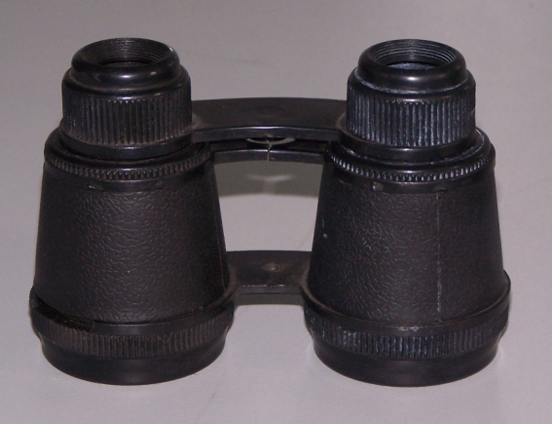
1、任务来源：
右图中所示为双筒望远镜，考虑到市场需求，游客携带方便，现将此望远镜改成单筒望远镜。
2、任务要求：
根据对此产品的测量对产品进行造型设计。
要求：
- 望远镜通过零部件2与零部件3之间的滑动来调节望远镜的焦距如图2、图3所示，但调好焦距后无法固定两个部件，致使观景时焦距会随意变动，不方便使用，现要求改进这项不足之处。
- 增加合理的结构，使单筒望远镜更方便携带。
- 各零件之间配合合理、协调，外形美观，能达到其功能性的动作。
- 修改后的产品符合分模要求。
产品材料: 尼龙
生产工艺：使用注塑工艺进行批量生产。
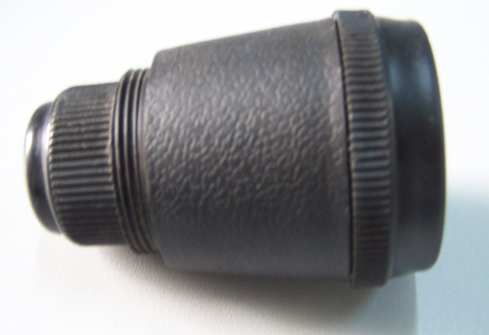
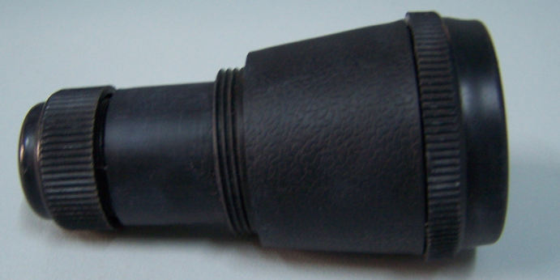
图1 伸长状态 图2 缩回状态

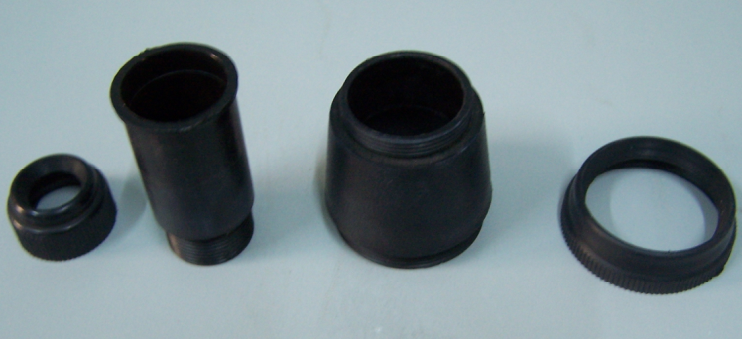
图3

零部件1 零部件2 零部件3 零部件4

3、设计评审：
公司将召集营销人员、工程技术人员、客户代表进行本项目综合评审。因此递交的产品设计方案中必须含有以下样件与文件：
- 产品的3D测量“点云”文件
- 评价报告和评价依据。
- 产品 3D 数字模型（使用 PRO/E 或 UG 软件设计）
- 2D零件图（使用CAXA软件编制）
- 零部件2与零部件3的快速成型样件（螺纹部分不做）
- 产品设计说明书
附件一：
竞赛项目赛量具明细表

序号 | 类别 | 规格 | 数量
1 | 游标卡尺 | 0～150mm | 1把
2 | 万能角度尺 |  | 1把
3 | 90 度角尺 | 100mm | 1把
4 | R规 | R0.5～R15mm  R15～R25mm | 2组

附件二：
序号 | 名称 | 规格 | 数量
1 | 雕刻刀 |  | 1把
2 | 斜口钳 | HT-109 | 1把
3 | 镊子 | 10-12cm | 1把
4 | 腻子铲 | 中号70mm | 1个
5 | 洗耳球 | 中号 | 1个
6 | 调粉、涂粉刮刀 | 10×0.65×150mm | 1把
7 | 涂粉刮刀 | 10×0.5×150mm | 1把
8 | 剪刀 |  | 1把
9 | 砂纸 | 400目 | 2
10 | 纱布
12 | 彩笔 | 12色 | 1套
13 | 毛刷 | 1.5寸 | 1把
14 | 主挫 | 十支组 | 1组
15 | 垫铁 | 50*50*20 | 2块
16 | 显影剂 |  | 1瓶
竞赛项目工具明细
三．竞赛结束时当场提交的成果与资料
按照2010年全国职业院校技能大赛《零部件3D测量与加工》的规定，竞赛结束时，参赛队当场提交一下成果和资料：
1. 3D测量：
利用3D测量软件制作的产品“点云”数据。
并递交评价报告和评价依据。
2、3D实体建模：
完整的3D造型（UG或P/E三位缺省格式和IGS格式文件）
3、产品改进设计
完善和改进后的3D造型（UG或P/E三位缺省格式和IGS格式文件）
修改计划书
4、2D零件图
产品的二维工程图纸（使用CAXA软件编制）
5、快速成型件制作
产品的快速制作成品
除此以外，加工过程中如有机床，工具，量具等损坏，须提交已损部件。
四，本项目提供的文档和资料
1.望远镜的实物件，符合2010年全国职业院校技能大赛《零部件3D测量与加工》的规程
2.空白评价报告和评价依据卡片（OFFICE WORD格式），符合2010年全国职业院校技能大赛《零部件3D测量与加工》的规程
3.存档用空白文件夹，符合2010年全国职业院校技能大赛《零部件3D测量与加工》的规程
五．其他
符合2010年全国职业院校技能大赛《零部件3D测量与加工》的规程。
Windows XP操作系统
Office2000及以上版本
CAXA电子图版
UG NX 5.0或Poe/E野火版3.0

